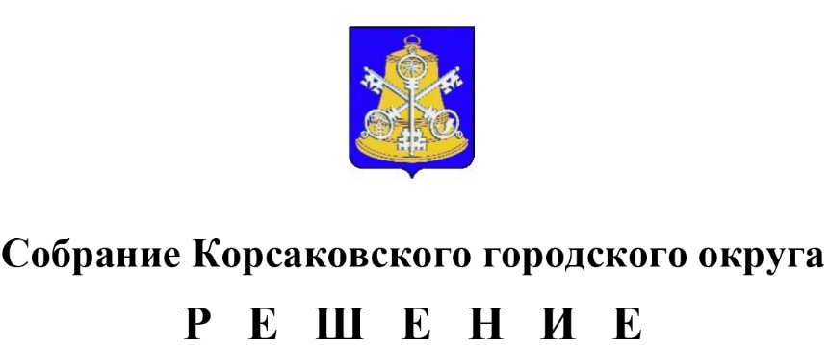

Принято ______________ №__________

на -м заседании 7-го созыва

О внесении изменений в порядок деятельности общественных кладбищ и деятельности специализированной службы по вопросам похоронного дела на территории Корсаковского городского округа, утвержденный решением Собрания Корсаковского городского округа от 26.05.2016 № 101

В соответствии с пунктом 23 части 1 статьи 16 Федерального закона   
от 06.10.2003 № 131-ФЗ «Об общих принципах организации органов местного самоуправления», статьей 27 Устава муниципального образования «Корсаковский городской округ» Сахалинской области Собрание РЕШИЛО:

1. Внести изменения в порядок деятельности общественных кладбищ и деятельности специализированной службы по вопросам похоронного дела на территории Корсаковского городского округа, утвержденного решением Собрания Корсаковского городского округа от 26.05.2016 № 101:
   1. Абзац 3 раздела 2 изложить в следующей редакции:

«Почетное захоронение - погребение тела (останков, праха) на специально определенных постановлением администрации Корсаковского городского округа местах на территориях общественных кладбищ умерших (погибших) лиц, имеющих особые заслуги перед обществом и государством.».

* 1. Пункт 3.5 раздела 3 изложить в следующей редакции:

«3.5. На общественных кладбищах устраиваются аллеи (кварталы) почетных захоронений. На аллеях (кварталах) почетных захоронений осуществляются захоронения умерших (погибших) граждан, имеющих заслуги перед обществом и государством:

* Героев Советского Союза, Героев России;
* полных кавалеров орденов Славы и Трудовой Славы;
* Героев Социалистического Труда, Героев Труда Российской Федерации;
* заслуженных работников отраслей народного хозяйства, заслуженных деятелей науки, образования, искусства и культуры, Почетных граждан Сахалинской области, Почетных граждан Корсаковского городского округа;
* погибших в ходе военных действий, при выполнении других боевых задач или при выполнении служебных обязанностей по защите Отечества;
* погибших при выполнении воинского долга на территориях других государств;
* умерших от ран, контузий, увечий или заболеваний, полученных при защите Отечества, независимо от времени наступления указанных последствий, а также пропавших без вести в ходе военных действий, при выполнении других боевых задач или при выполнении служебных обязанностей;
* погибших, умерших в плену, в котором оказались в силу сложившейся боевой обстановки, но не утративших своей чести и достоинства, не изменивших Родине.

Погребение на аллее (квартале) почетных захоронений осуществляется с письменного согласия родственников умершего (погибшего).

Площадь участка, предоставляемого под одно захоронение на аллее (квартале) почетных захоронений, устанавливается в размере 5,0 кв.метров (2 x 2,5).

Родственные захоронения на аллее (квартале) почетных захоронений не допускаются.

На аллее (квартале) почетных захоронений не допускается создание семейных (родовых) захоронений.».

2. Опубликовать настоящее решение в газете «Восход».

Председатель Собрания

Корсаковского городского округа Л.Д. Хмыз

Мэр

Корсаковского городского округа А.В. Ивашов